Тема: «Сказочная птица» (аппликация из симметричных фигур)
Задачи: Закреплять умение вырезать части предмета разной формы и составлять из них изображение, симметричные части из бумаги, сложенной вдвое (хвосты разной конфигурации); учить передавать образ сказочной птицы, украшать отдельные части и детали изображения; развивать воображение.
Материал: бумага для фона бледного тона, наборы разной цветной бумаги, включая золотую и серебряную, конверты с обрезками; иллюстрации с изображением дымковских глиняных птиц.

- Здравствуйте, уважаемые родители! Сегодня я предлагаю Вам вместе с ребенком смастерить «Сказочную птицу» из бумаги. Сначала приготовьте весь необходимый материал для работы. Желаю удачи!
Ход занятия.
Взрослый обращается к ребенку: Расскажи, какие бывают сказочные птицы. Этих птиц еще называют птицы счастья.
- Что общего у настоящих и сказочных птиц? (У всех птиц есть туловище, голова, хвост, два крыла и клюв.)
- Как ты думаешь, какие части птицы надо вырезать? (Голову, туловище, крылья.)
- Сначала вырезаем туловище птицы, голову. (Показывает.) Крылья вырезаем из бумаги, сложенной вдвое. (Показывает.) Наклейте детали птицы на лист бумаги. Сказочную птицу можно украсить деталями разной формы.
Рефлексия.
- У нас получилась красивая сказочная птица. Птица счастья несет на своих крыльях удачу в делах, радость, мир в доме – все самое хорошее. Ты можешь подарить ее тому, кому захочешь. Чем больше мы дарим счастья другим, тем больше его становится у нас.

Развивайте фантазию, воображение ребенка!
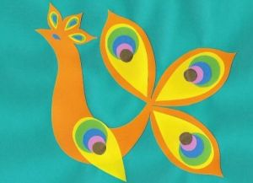

Можно смастерить птицу счастья по технике «Мозаика».
